

DEZSYS
Load Balancing

Systemtechnik DEZSYS
5BHITT 2015/16

Burkhard Hampl, Simon Wortha

 | Version 1
Note: | Begonnen am 12. Februar 2016
Betreuer: Borko/Micheler | Beendet 2016

Inhaltsverzeichnis
1 Einführung 3
Aufgabenstellung 3
Auslastung 3
Tests 3
Modalitäten 3
2 Ergebnisse 4
2.1 Lösungsansatz 4
UML: 5
Planung: 5
Generiertes UML: 6
Load Balancing Methoden 6
2.2 Implementation 7
Connection 7
Loadbalancer 7
Weighted Distribution 7
Least Connection 8
Commandline-Parser 8
3 Zeitaufzeichnung 9
4 Quellen 10

Einführung

Aufgabenstellung
Es soll ein Load Balancer mit mindestens 2 unterschiedlichen Load-Balancing Methoden (jeweils 6 Punkte) implementiert werden (ähnlich dem PI Beispiel [1]; Lösung zum Teil veraltet [2]). Eine Kombination von mehreren Methoden ist möglich. Die Berechnung bzw. das Service ist frei wählbar!
Folgende Load Balancing Methoden stehen zur Auswahl:
- Weighted Distribution
- Least Connection
- Response Time
- Server Probes
Um die Komplexität zu steigern, soll zusätzlich eine "Session Persistence" (2 Punkte) implementiert werden.
Vertiefend soll eine Open-Source Applikation aus folgender Liste ausgewählt und installiert werden. (2 Punkte)
https://www.inlab.de/articles/free-and-open-source-load-balancing-software-and-projects.html

Auslastung
Es sollen die einzelnen Server-Instanzen in folgenden Punkten belastet (Memory, CPU Cycles) werden können.
Bedenken Sie dabei, dass die einzelnen Load Balancing Methoden unterschiedlich auf diese Auslastung reagieren werden. Dokumentieren Sie dabei aufkommenden Probleme ausführlich.

Tests
Die Tests sollen so aufgebaut sein, dass in der Gruppe jedes Mitglied mehrere Server fahren und ein Gruppenmitglied mehrere Anfragen an den Load Balancer stellen. Für die Abnahme wird empfohlen, dass jeder Server eine Ausgabe mit entsprechenden Informationen ausgibt, damit die Verteilung der Anfragen demonstriert werden kann.

Modalitäten
Gruppenarbeit: 2 Personen
Abgabe: Protokoll mit Designüberlegungen / Umsetzung / Testszenarien, Sourcecode (mit allen notwendigen Bibliotheken), Java-Doc, Build-Management-Tool (ant oder maven), Gepackt als ausführbares JAR

Ergebnisse

Lösungsansatz
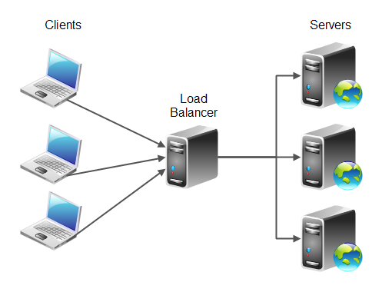[3]
Der Load Balancer teilt die Client Anfragen auf die Server auf.

UML:

Planung:
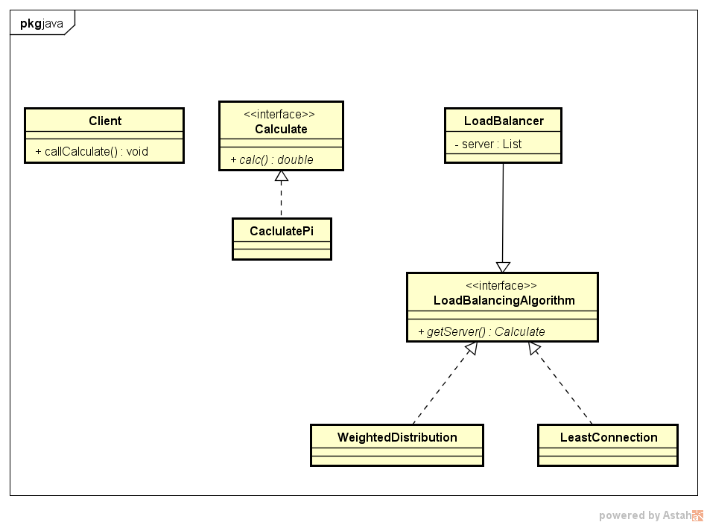

Generiertes UML:
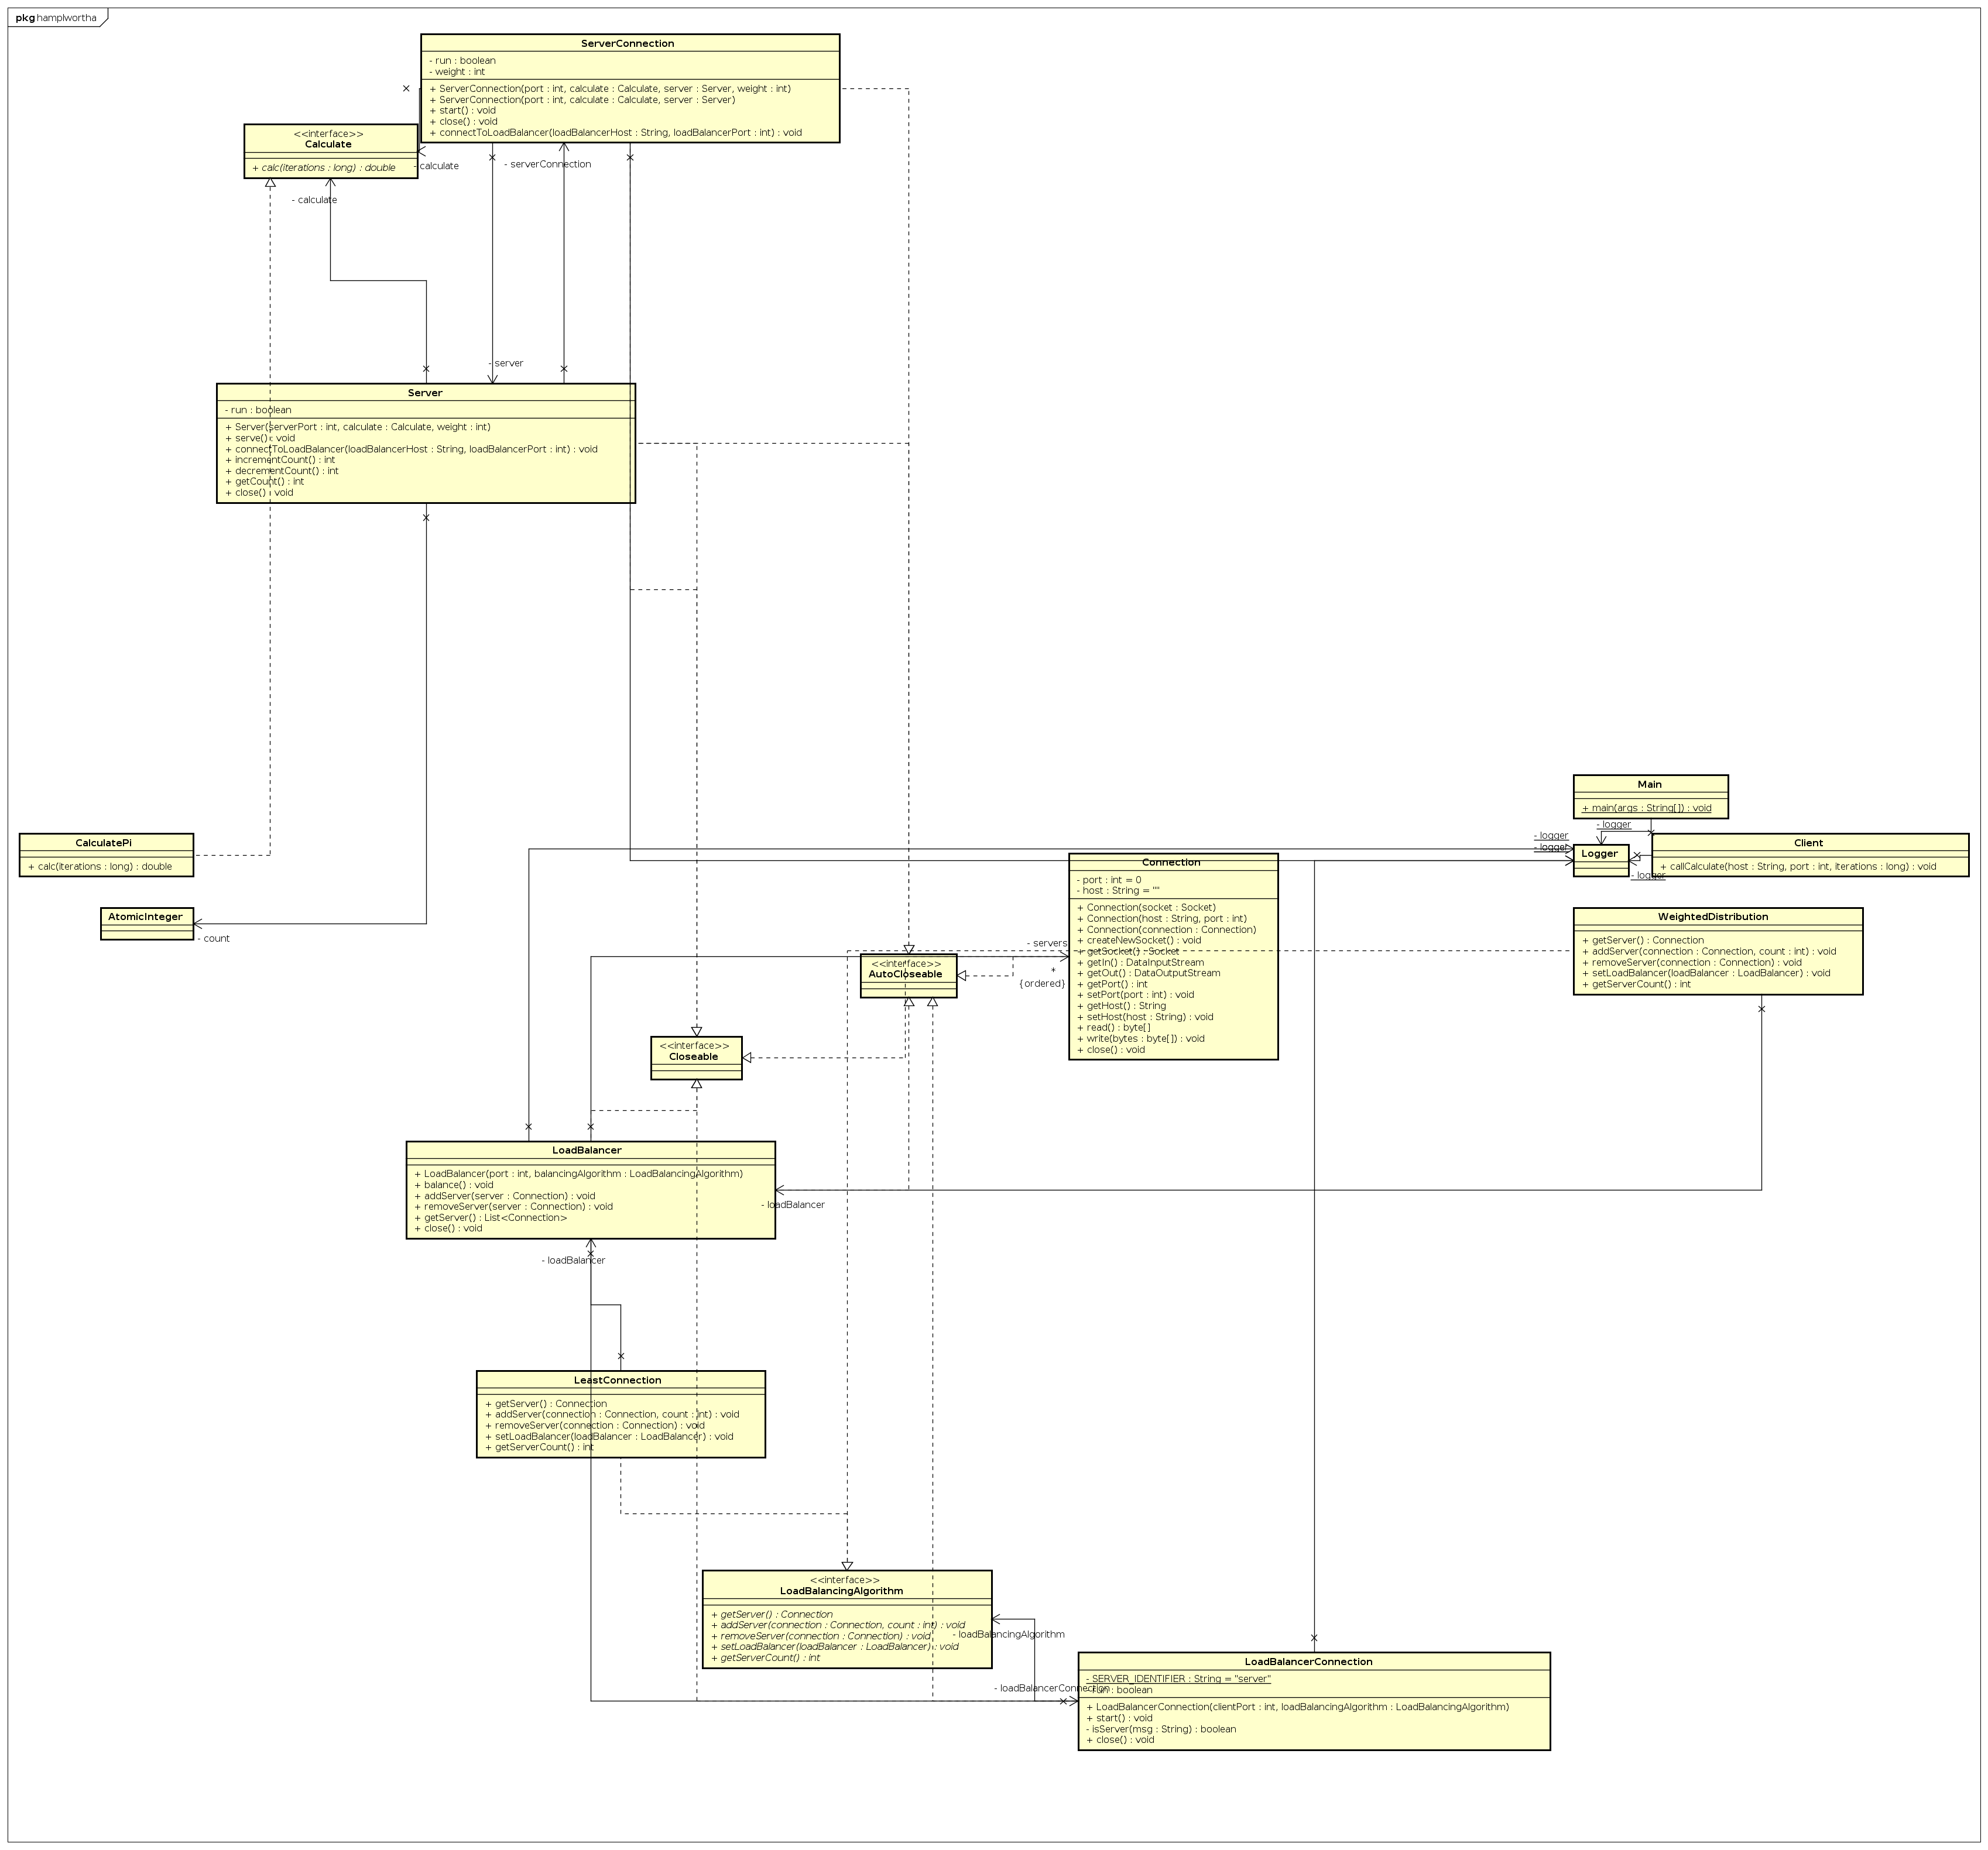
Für genaueren Einblick liegt das UML auch als PNG bei.

Load Balancing Methoden
Wir haben und für folgende Load Balancing Methoden entschieden:
- Weighted Distribution (Hierbei werden die Server gewichtet. z.B.: ein Server übernimmt 70% der Anfragen und ein anderer die restlichen 30%)
- Least Connection (Bei dieser Methode übernimmt der Server die Anfrage, der gerade am wenigsten Verbindungen aufweist.)

Implementation

Connection
Die Verbindung zwischen Client und Server wurde mittels Sockets, DataInput- und DataOutput-Streams gelöst.
this.socket = socket;
this.in = new DataInputStream(this.socket.getInputStream());
this.out = new DataOutputStream(this.socket.getOutputStream());
Wenn ein Client eine Anfrage an den Server schickt, landet die Anfrage zuerst beim Loadbalancer. Dieser dient als eine Art Middleware. Er leitet die Anfragen des Clients weiter zum Server, welcher anschließend zum Beispiel Nachkommastellen von Pi berechnet. Das Ergebnis schickt der Server anschließend zum Loadbalancer zurück und dieser leitet die Werte dann zum Client weiter.

Loadbalancer
Der Loadbalancer enthält eine Liste mit allen Connections zu allen Servern. Zu welchen Server die Clientanfrage weitergeleitet wird kommt nun auf den Algorithmus an.
private final LoadBalancerConnection loadBalancerConnection;
private List<Connection> servers;
Konstruktor:
this.servers = Collections.synchronizedList(new ArrayList<>());
this.loadBalancerConnection = new LoadBalancerConnection(port, balancingAlgorithm);
Mit addServer und removeServer können Server hinzugefügt bzw. entfernt werden.

Weighted Distribution
Unser Weighted Distribution ist im Endeffekt eine „Round Robin Weighted Distribution“.
Der Server added sich selbst beim Loadbalancer mehrmals. Wenn also dadurch ein Server zum Beispiel 3-mal so oft in der Liste enthalten ist, wird dieser auch öfter angesprochen. In diesem Fall würden wir eine Gewichtung von 75% zu 25% (bei zwei Servern) erzeugen.
connection.getSocket().close();
for (int i = 0; i < count; i++) {
// copy constructor because we want to close and open the sockets of the connection independently
this.loadBalancer.addServer(new Connection(connection));
}
Wie stark ein Sever gewichtet werden soll, kann mit der Commandline-Option –w bestimmt werden.

Least Connection
Hier wird einfach mitgezählt, wie viele Clientanfragen bereits an einen Server weitergeleitet wurden. Für die nächste Clientanfrage wird dann der Server mit den wenigsten Verbindungen ausgewählt.

Commandline-Parser
-a … Algorithm, 1 ... Least Connection, 2 ... Weighted Distribution (Vorgabe: 0)
-c … Starts Client (Vorgabe: false)
-h … Host (Vorgabe: 127.0.0.1)
-i … Iterations of Pi-Calculation (Vorgabe: 10000000000)
-l ... Starts LoadBalancer (Vorgabe: false)
-p … Port (Vorgabe: 5555)
-s … Starts Server (Vorgabe: false)
-w … Weighted distribution (Vorgabe: 1)
-u … Using LoadBalancer (Vorgabe: false)

Zeitaufzeichnung
Hampl |  | Wortha
Datum | Zeit | Datum | Zeit
12.02.2016 | 2 Stunden | 12.02.2016 | 2 Stunden
18.02.2016 | 2 Stunden | 18.02.2016 | 2 Stunden
26.02.2016 | 2 Stunden | 26.02.2016 | 2 Stunden
03.03.2016 | 8 Stunden | 03.03.2016 | 4 Stunden
Gesamt: | 14 Stunden | Gesamt: | 10 Stunden

Quellen
[1]: "Praktische Arbeit 2 zur Vorlesung 'Verteilte Systeme' ETH Zürich, SS 2002", Prof.Dr.B.Plattner, übernommen von Prof.Dr.F.Mattern (http://www.tik.ee.ethz.ch/tik/education/lectures/VS/SS02/Praktikum/aufgabe2.pdf)
[2]: http://www.tik.ee.ethz.ch/education/lectures/VS/SS02/Praktikum/loesung2.zip
[3]: Load Balancing, Jakob Jenkov, Last update: 2014-10-31
Online: http://tutorials.jenkov.com/software-architecture/load-balancing.html
Zuletzt abgerufen am 19.2.2015

